Zajásejte již, zástupy andělů v nebi! Zaskvějte se v slávě, božská

tajemství! Polnice, rozezvuč se k vítězství mocného Krále, zvěstuj

spásu! Raduj se, země, zalitá oslnivou září věčného Krále! Hle, po

celém světě rychle mizí temnoty! Raduj se, matko církvi, zkrášlená

leskem nejjasnějšího světla...

Vpravdě je důstojné a správné z celého srdce a z celé své duše

radostně tě chválit, neviditelný, všemohoucí a věčný Bože!

Chválíme i tvého jednorozeného Syna Ježíše Krista, našeho Pána,

pravého velikonočního Beránka, jenž za nás draze splatil dluh

Adamova hříchu a vlastní krví vykoupil svůj lid …

(Z velikonočního chvalozpěvu Exsultet)

**Zveme vás**

**k  poslechu Pašijí, které budeme číst na černolickém hřbitově**

**na Velký pátek 18. dubna 2025 v 17 hodin.**

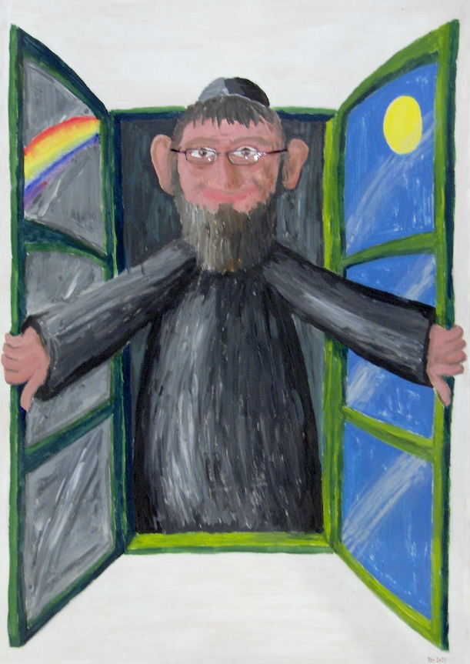Milí přátelé,   
radujeme se z toho, že příroda začíná rašit a zvířata se protahují po zimě a nabírají nový dech a vyvádějí mláďata. Po covidu i válce „za humny“ jsme si uvědomili, jak je náš život křehký…

Jsme vděčni za dobrou zprávu - evangelium o Ježíši Kristu. Ježíš přišel na svět, aby vždy stál vedle nás jako přítel. Jeho láska šla tak daleko, že se nechal za naše zlé činy ukřižovat. Bůh Otec ho neponechal smrti, ale vyzvedl ho a posadil po své pravici. A tak Ježíš i dnes přichází za námi s otázkou: Potřebuješ mou pomoc? Jsem u tebe. Odlož všechny zábrany a důvěřuj mi. Ukáži ti svět a vše co je v něm z mé perspektivy. Naučíš se  žít s opravdovou radostí.   
Jak velmi je nám těchto výzev a ujištění potřeba!

A tak vám přeji hodně důvěry v to, že svět je v moudřejších rukou, než jsou ty naše a že nás Bůh miluje, i když ho málo hledáme.

**Ať jsou vaše Velikonoce 2025 požehnané.**

Ema Blažková

Kresby Tomáš Novák